Бінарний урок
(Позакласне читання,українська мова,англійська мова,сольфеджіо.)
Провели :Дардан Т,С. –вчитель початкових класів
Макавчук Ю.Р. – вчитель сольфеджіо
Кузьма О.Б. –вчитель англійської мови
Тема: Мова і мовлення. Легенда «Вавилонська вежа». Назви шкільного приладдя,кольори. Балет «Лебедине озеро» П.І. Чайковського.
Мета: Ознайомитися із поняттями про різні види мовлення літератури та мистецтва для вираження думок і почуттів .Розширювати знання учнів про різні види мовлення як найважливіший скарб - надбання людства;вчити спостерігаючи за звучанням,написанням і значенням слів у споріджених мовах;розвивати діалектичне,монологічне мовлення,фонетичний слух;уміння розрізняти музичні твори композиторів;збагачувати словниковий запас;викликати бажання більше дізнатися про рідну мову та мови народів світу;розвивати цілісне сприйняття навколишнього світу. Виховувати любов до рідної мови. Розвивати та виховувати естетичні смаки.
Обладнання: Електроні носії,слайди кращих художників які зображали «Вавилонську вежу»,дидактичний матеріал,картинки П,І.Чайковського,картинки з японською каліграфією,текст легенди «Вавилонська вежа»,відео балету П,І.Чайковського «Лебедине озеро» ; записи фонетичної розминки та фізкультхвилинки «If you are happy»;картки із зображенням шкільних предметів та кольорів; квітка, виготовлена із різнокольорового картону; картки із завданнями(НО);шкільне приладдя для наочності.
Хід уроку
Організаційні моменти
Сьогодні ,як і завжди у нас дуже цікаво буде на уроці,запевняю вас. І ми повинні працювати з вами швидко ,уважно,та злагоджено ,щоб дізнались якомога більше .В кінці уроку ви скажете ,що найбільше вас зацікавило,або сподобалось.
Повідомлення теми та мети уроку.

1.Вишукана бесіда вчителя.
- Ось і розпочинається наша подорож. Ми з вами сьогодні будемо подорожніми кореспондентами (це людина яка веде нотатки –записи своїх вражень у блокнот,або листок). Такий подорожній листок є перед вами із записами плану нашої мандрівки.(На дошці записаний план подорожі).
А) Літературне читання. Мова і мовлення ,Легенда«Вавилонська вежа».
Б) Англійська мова: « Назви предметів».
В) Сольфеджіо П,І.Чайковського - балет«Лебедине озеро» (уривок) по мотивам казок Гофмана.
- На подорожньому листку відзначений перший пункт нашої мандрівки» «Мова і мовлення» легенда«Вавилонська вежа».
2.Монітор (електроні носії ) – на ньому з’являється планета Земля що обертається.
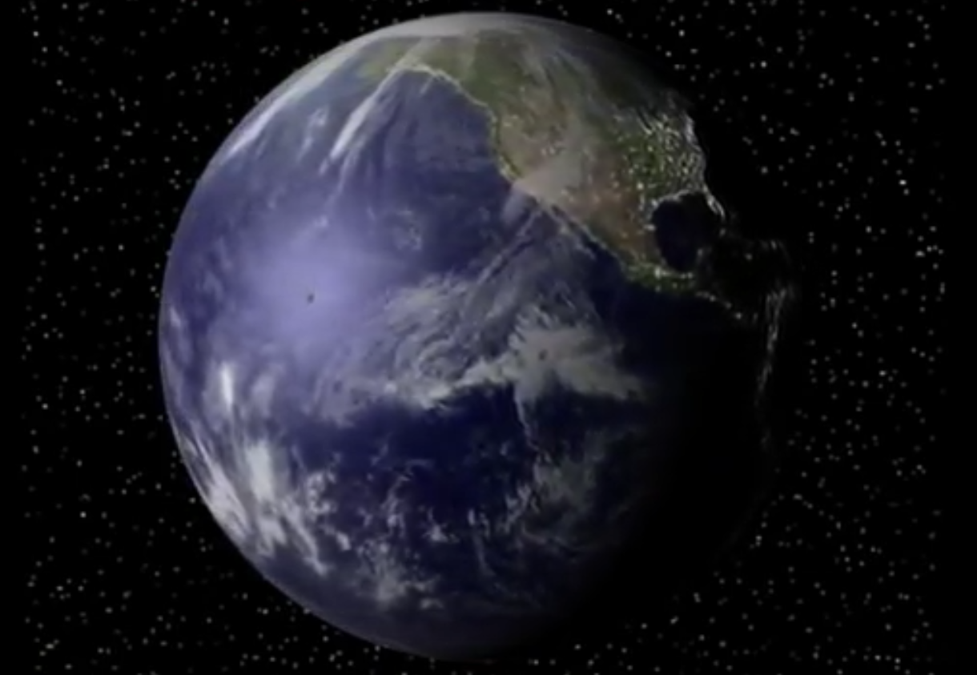
- Погляньте на монітор. Що ви там побачили ?(Нашу планету Землю).
- Це наша планета її називають «голубою»планетою. Більшість її поверхні зайнято водою -80% ,20% займає суходіл на якому мешкають люди ,тварини,комахи,ростуть рослини,З космосу вона виглядає дуже красивою. Сьогодні ми будемо говорити не про рослин, тварин,комах, а про людей, які на ній оселилися,головних її мешканців – людство .І самим великим її надбанням, яке воно принесло собі та усій планеті - воно створило мову. Мова є одним із найважливішим скарбом. Століттями мова була тією повноводною рікою яка давала людині можливість висловлювати свої почуття,переживання,просувала людину в науковому прогресі. На нашій планеті існує понад 5 тис. різних мов. Тільки 2 тис. мов мають класичне мовлення ,які мають умовні знаки - алфавіт який допомагає записувати всі надбання народу. Наукові та літературні. В нашій мові є 53 знаки, які допомагають складати слова,речення, висловлювати та записувати свої думки, історію свого народу нації. Наша мова вважається серед не багатьох самою співучою, завдяки головним звукам які в ній є.
Люди що вивчають мову називаються - мовознавцями.
3.Словникова робота:
- Запишіть у словничок «подорожника»
- це нове слово – мовознавець.
- То що воно означає ?
Мовознавці науковці вченні, які подорожують по всіх куточках нашої планети та вивчають різні мови. Вони знайшли на Африканському континенті, плем’я яке користується для спілкування тільки двома звуками,які вони не видихають, як ми а вдихають у себе. Виходять звуки які схожі на клацання.
4.Гра «Мозковий штурм»
- А зараз дайте відповідь на запитання !
1.Якими словами називають нашу мову?
- Запишіть на листочках для нотаток.
2.Пригадайте вірші про мову,вислови.
Відповіді дітей.
Ознайомтеся з легендою«Вавилонська вежа».
Словникова робота:
- запишіть у нотатки слово-легенда,вежа.
5.Гра «Мікрофон»
- Хто вже знайомий із цими словами ?
Відповіді дітей(легенда-це така розповідь яка дійшла до нас з давніх часів. В ній існує правда.)
- Що таке вежа ?(Висока будівля)Зв'язок із сучасністю дуже високі будинки називаються –вежами.
Бесіда вчителя :Дійсно виникли так давно коли люди ще не мали письмового мовлення і змушені були розповідати про визначні події .Говорили з уст в уста (колись уста називали –рот).
Словникова робота:
- Запишіть в словники слово уста-рот.
6.Знайомство із легендою «Вавилонська вежа».
А) На моніторі з’являються репродукції картин художників, які зображали «Вавилонську вежу».
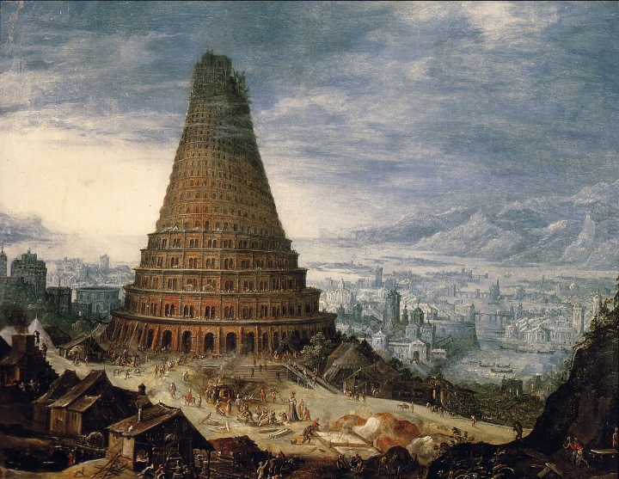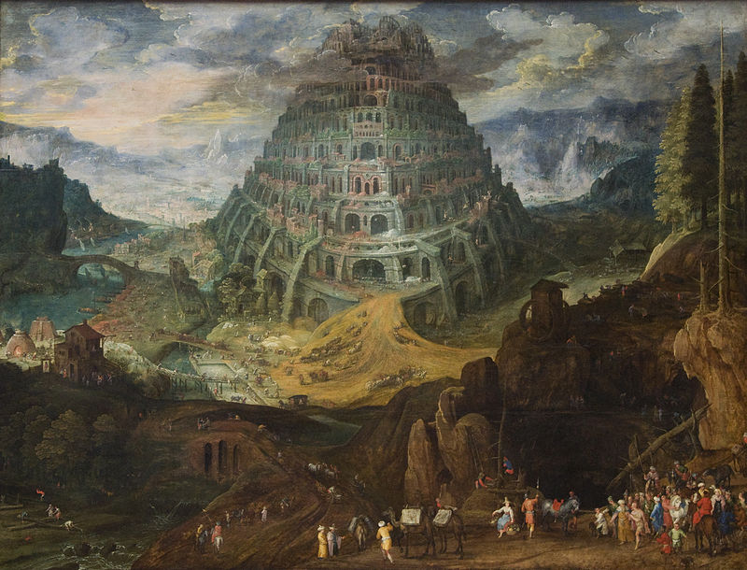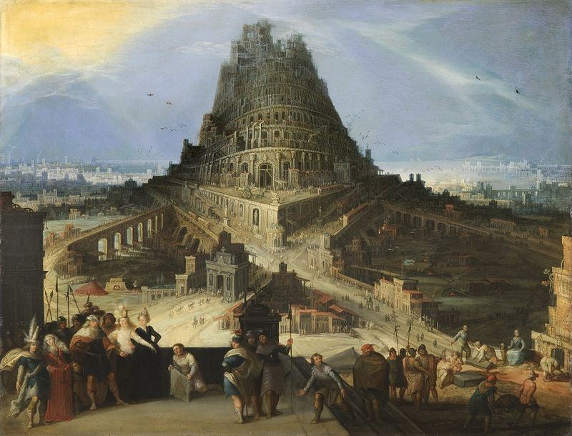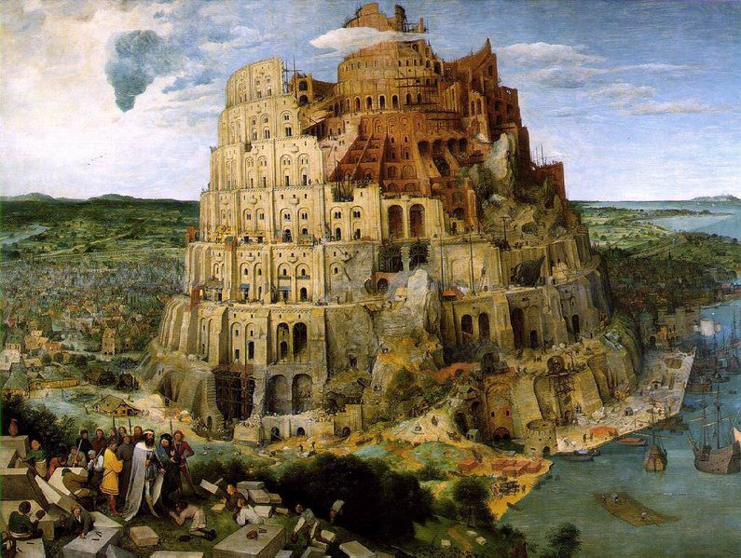
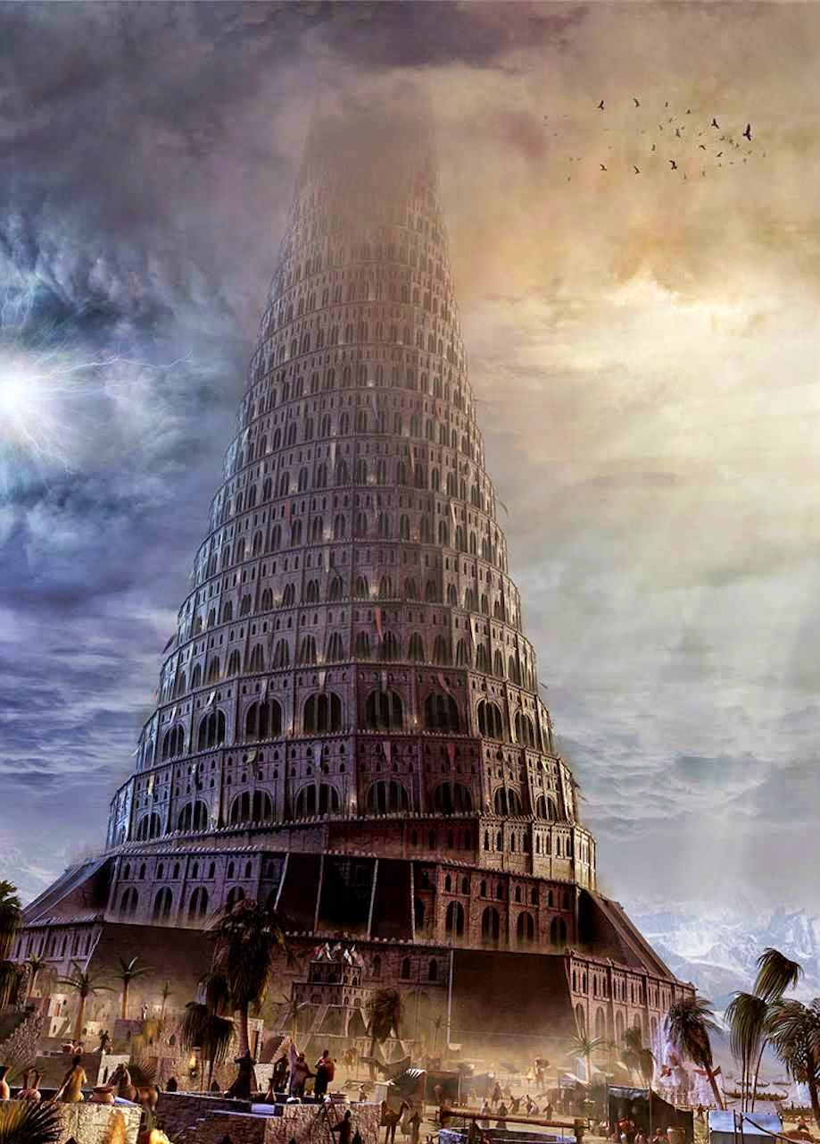

- Так ознайомившись з легендою художники зображали її у своїх картинах.
- Так що таке вежа?(Висока будівля розширена знизу і звужена до верху. Дуже висока ).
- Чим вона стала їм так до вподоби ми зараз дізнаємося
7.Читання легенди «Вавилонська вежа»
А) Читання легенди учням
Б) Обговорення прочитаного
- Про що ми дізналися ?
Відповіді учнів :
- Чому легенда називається «Вавилонська вежа»?
- Де відбувалася подія ?(У місті Вавилоні)
- Чому таке трапилося з людьми ?
- Чи можна назвати цю подію правдивою ?
Робота в парах
А) Попрацюйте разом в парі та підготуйте короткий переказ легенди.
Б) Короткий переказ тексту
9.Підсумкова бесіда вчителя.
- Тож існує на планеті безліч різних споріднених тобто нових мов і зовні не схожих одна на одну.
10.Робота з дидактичним матеріалом
- Ваші увазі я хочу запропонувати ознайомитися із умовними знаками японської каліграфії яка налічує понад 5 тис. знаків. І кожний знак або графічний малюнок означає не одне словака 8-10.Навіть цифрова система відрізняється.
11.Робота в парах
А)Розгляньте карти з позначеннями слів, чисел та їх вимовою.
Б)Прочитайте значення слів, що вас зацікавили (на картці дано запис вимови японської мови українськими буквами).
- Що нагадує їхнє письмо (малюнки з рисочок).
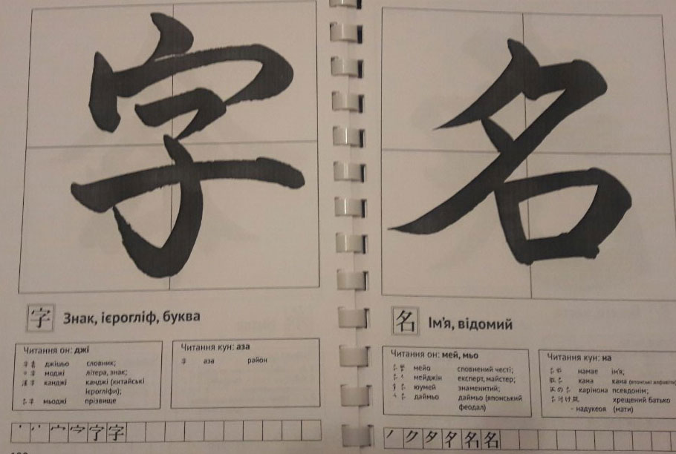

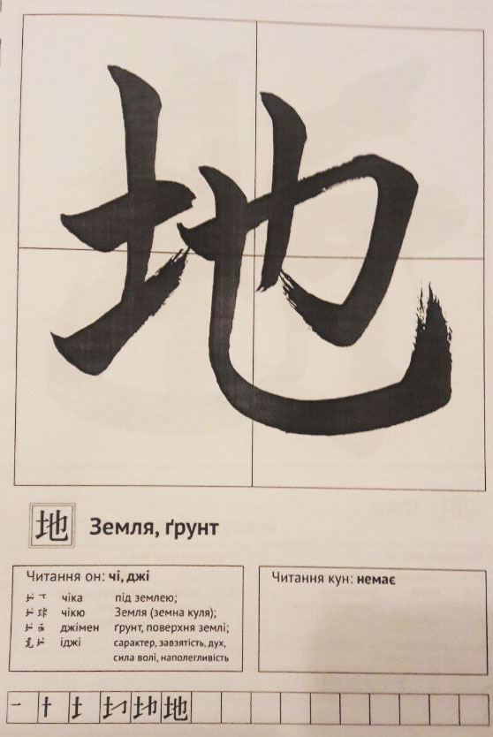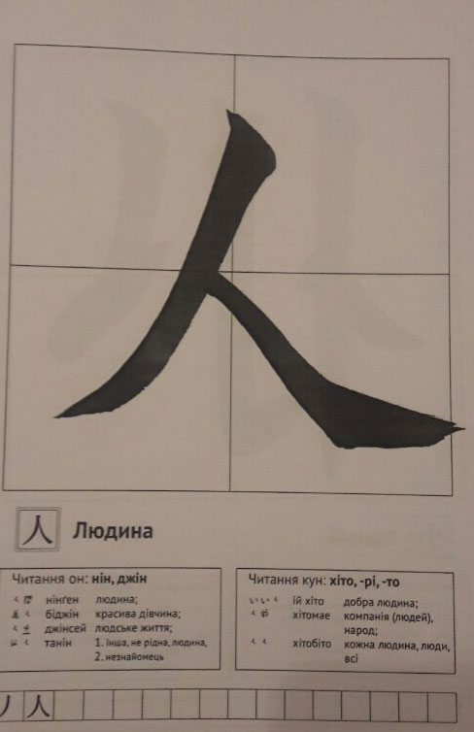

12.Підсумок
- Чи відрізняється написання та вимова (Так)
13.Перехід до вивчення матеріалу з англійської мови
А)Вишукана бесіда вчителя
Спілкуючись одне з одним люди запозичують слова з інших мов та використовують у своєму житті. Подорожуючи вивчають мови інших народів.
- Але їх так багато що вивчити усі неможливо.
14.Сторінками історії
У сиву давнину князював у Київські Русі Ярослав і прозвали його Мудрим за те що він знав аж 16 мов. Був дуже миролюбний. Їздив по різних державах вчив мови і привозив звідусіль де бував книжки .Вперше заснував у Софіївській Лаврі бібліотеку.
Тепер самою уживаною мовою для спілкування обрана англійська мова, якою ви вчитеся розмовляти.
Зараз вчитель англійської мови продовжить нашу подорож.
15.Перехід від вивчення англійської мови до сольфеджіо робить вчитель загальноосвітніх предметів.
Бесіда вчителя:
Усне і писемне мовлення служить нам засобом спілкування . Для передачі один одному вражень та почуттів. Але існують різні способи проявів почуттів у вигляді картин художників, музикальних творів, танцю.
16.Бесіда вчителя загально освітніх предметів.
- Знайомство з легендою продовжується.
- Я хочу розповісти ще одну легенду яка слугувала до написання музичного твору – балету «Лебедине озеро» П.І. Чайковського. Цей композитор у юнацькому віці теж був кореспондентом. Його відправили написати статтю про сцену «Золото Рейна» на той час дуже відомого композитора Діхарда Вагнера до Баварії в місто Байройн .В залі його побачив король Людвіч та запросив його до себе в ложу , бо вже був знайомий з його музичними творами. Король поспілкувавшись з композитором (кореспондентом) запрошує його до себе Чайковський приймає запрошення .На наступний день він приїздить в замок Нойшвайштайн та залишається на ніч - і чує лебедину пісню на озері. Почути лебединий спів рахувалося надзвичайним дивом. Пари лебедів змінювали одна одну. Чарівнішої та таємничішої події він ніколи ще не бачив і не чув. Вражений він повертається додому, та пише балет «Лебедине озеро».Із самим композитором та балетом вас познайомить ближче вчитель сольфеджіо.
5.1.Вишукана бесіда вчителя сольфеджіо.
Балет (від італ. Baiiare – танцювати) – вид сценічного мистецтва ,танцювальна, театральна вистава ,у якій музика поряд з танцем відіграє важливу роль у розвитку сюжету і створенні відповідного настрою.
2.Запишіть у свій подорожній листок слово –балет.
3.На дошці виставляється портрет композитора.
4.Цікаві факти про П.І.Чайковського.
У віці п’яти років Петро Чайковський вже вмів грати на фортепіано, ще через три роки чудово грав по нотах. Також Петро складав вірші з 7 років.
Композитор мав широкий кругозір і тягою до знань, його бібліотека нараховувала 1 239 книг. Крім художніх творів є праці з зоології, астрономії, медицини і філософії. Чайковський все життя збирав гербарії, деякі з них збереглися в його бібліотеці. Петро Ілліч багато часу проводив в поїздках. Він жив за кордоном, диригував і писав музику.
Навесні 1891 року Чайковського запросили на відкриття знаменитого концертного залу в Нью-Йорку — Карнегі-хол. Петро Ілліч сам диригував кілька днів симфонічним оркестром, що виконував його твори.
5.Ознайомлення із балетом П.І.Чайковського «Лебедине озеро»
6.Знайомство із сюжетом – змістом балету.
Балет «Лебедине озеро»
Мелодія, якою починається балет, немов музичний поводир, вводить нас у світ, де на березі таємничого озера народилося почуття прекрасної принцеси Одетти і юного принца Зігфріда. Але злий чарівник Ротбарт і його дочка Оділлія – що була дуже схожа на Одетту ,- щосили намагалися згубити їхнє кохання. Принцеса Одетта чарами лютого чарівника перетворилася на лебедя. Врятувати Одетту може тільки чоловік , який покохає її, і дасть обіцянку вірності та дотримається її.
Принц Зігфрід під час полювання на березі озера зустрічає дівчат-лебедів,і серед них лебідь - Одета. Він дає її обіцянку , що він усе життя буде вірний їхнім почуттям і врятує її від чар .
В той час мати Зігфріда - влаштовує в своєму замку свято, на якому принц повинен вибрати собі наречену. З'являється чаклун Ротбарт з дочкою Оділлією, що схожа на Одету. Введений в оману принц обирає Оділлію. Злий чарівник тріумфує. Коли Зігфрід розуміє свою помилку-стає надто пізно. Він просить пробачення в Одетти але чари виявилися дуже сильними.
Тому чарівник вирішив погубити принца. Піднімається буря, озеро виходить з берегів. Розуміючи , що коханому загрожує смерть, Одетта готова на самопожертву. Кохання перемагає. Чарівник загинув. Буря стихає. Білий лебідь стає красивою принцесою Одетт.
7.Перегляд на моніторі уривка «Лебедине озеро» П.І.Чайковського.
8.Обговорення побаченого.
- Чи все зрозуміло з побаченого?
Висновок:
Отож балет –це класичний танець під супровід класичної музики.
-Чи можна передати через хореографію свої почуття і переживання?
-Чи сподобався вам балет і мелодія?
-Які почуття він у вас викликав?
-Чи хочете почути цю музику ще?
-Чи впізнаєте цю мелодію, якщо почуєте?
Підсумок урок:(вчитель початкових класів)
-Ось і підходить до завершення наша подорож
-Чи сподобалася вона вам?
Д⁄з Намалюйте на аркуші паперу ту зупинку нашої подорожі яка найбільше сподобалася і запам’яталася.

